Задание на курсовую работу

Необходимо создать базу данных в SharpDevelop с использованием XML-документа в качестве хранилища данных. Для поиска записей в XML – документе использовать язык запросов LINQ. Создание XML-документа должно осуществляться программным путем с использованием языка LINQ. Список должен содержать не менее 10 экземпляров.
Вариант 2. (последняя цифра шифра 1,3,5,7,9)
Сотрудники компании ООО «ООО»
2 | Список сотрудников  (ФИ) | Доля ставки  (0.1-1) | Наименование отдела (не менее 3х) | Количество прогулов в год, сутки | Количество пропущенных дней по болезни в год | Количество дней за свой счет

1) Функциональные возможности:
• ведение БД (запись, чтение, добавление);
2) Готовые запросы:
1. Выдавать сведения обо всех сотрудниках;
2. Вычисление среднего количества присутственных дней на работе в неделю (в неделе 5 рабочих дней).
3. Формирование списка преподавателей конкретного отдела (с использованием запроса «from е in s group g by k»).
4. Наличие штрафных взысканий у сотрудника (по признаку «количество прогулов в год >= 5»).
5. Сортировка сотрудников по доле ставки.
3) Проверки:
1. Наполнение поля «Отдел» (в форме База данных);
2. Наполненность всех полей (в форме «Создание новой DB»);
3. Указание пути (полного имя) файла для создания и редактирования

Структура пояснительной записки
- Введение (Что такое XML-документ);
- Задание;
- Ход выполнения
- схематичное изображение форм;
- алгоритмы (каждого события, и метода)
- структура программы;
- текст программы с комментариями;
- снимки экрана программы с изображением работы всех запросов и проверок;
- текст XML-документа;
- комментарии к снимкам экрана;

Дополнительные материалы.
В данном разделе представлен пример рабочей программы, также ссылки на полезные ресурсы. При выполнении работы следует руководствоваться представленным примером.

2 | Список студентов  (ФИ) | Возраст | Номер группы | Оценка по экзамену 1 | Оценка по экзамену 2 | Оценка по экзамену 3

1) Функциональные возможности:
• ведение БД (запись, чтение, добавление);
2) Готовые запросы:
1. Выдавать сведения обо всех студентах;
2. Подсчет среднего бала за экзамены.
3. Формирование списка студентов конкретной группы.
4. Наличие стипендии у конкретного студента (по признаку отсутствия оценки «3» или «2»).
5. Сортировка студентов по возрасту.
3) Проверки:
1. Наполнение поля «Группа» (в форме База данных);
2. Наполненность всех полей (в форме «Создание новой DB»);
3. Указание пути (полного имя) файла для создания и редактирования

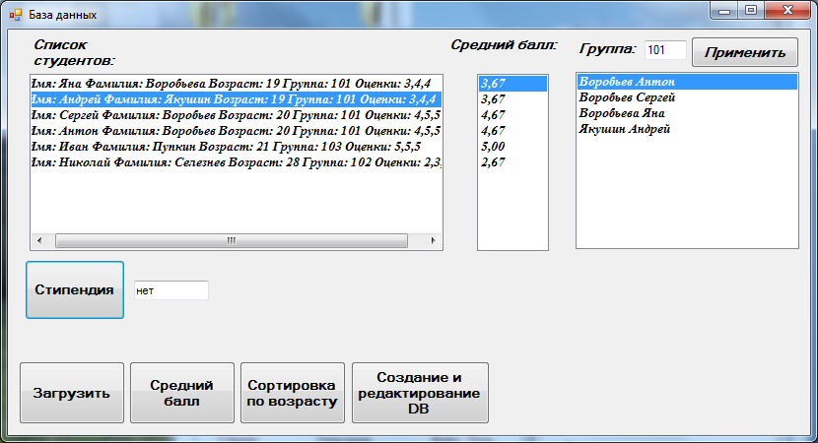
Рисунок 1. Главная форма
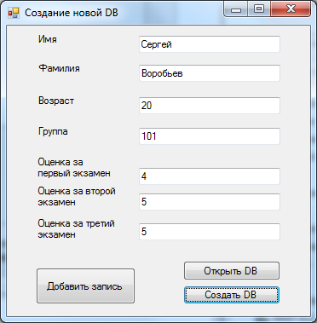
Рисунок 2 Форма для создания и редактирования записей в XML-документе
Рисунок 3. Фрагмент XML – документа
Рисунок 3 Структура проекта
Рисунок 4 Листинг класса «Student»
Рисунок 5 Фрагмент листинга класса «frmCreate»

Рисунок 6 Фрагмент листинга класса «frmCreate»

Рисунок 7 Фрагмент листинга класса «MainForm»
Рисунок 8 Фрагмент листинга класса «MainForm»

Рисунок 10 Фрагмент листинга класса «MainForm»

Полезные ссылки

Работа с языком запросов LINQ:
https://habrahabr.ru/post/24673/
Общая информация по языку запросов LINQ:
https://professorweb.ru/my/LINQ/base/level1/1_5.php
Класс List( ListBox)
https://metanit.com/sharp/tutorial/4.5.php
Привязка данных в ListBox:
https://metanit.com/sharp/windowsforms/4.8.php

